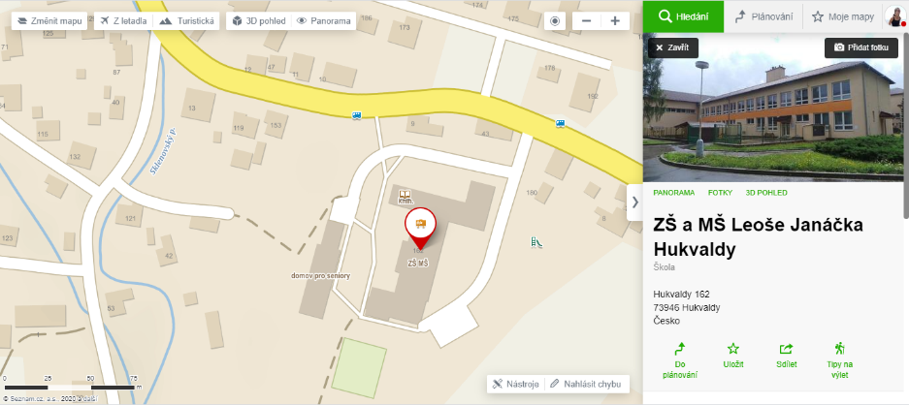

P

P

P

VCHOD

Směr Frýdek-Místek

**Další parkoviště jsou v centru Hukvald cca 20 min. pěšky od školy.**

